Brief analítico: definiendo el problema de negocio
Proyecto RetailPro – Preentrega Módulo 1
Francisco Javier Salgado Acevedo
29 de septiembre de 2026

1. Problema de negocio
RetailPro vende cada vez más, pero la utilidad no está creciendo al mismo ritmo. Mi pregunta es:
¿Por qué bajó el margen bruto de RetailPro en el último semestre, comparado con el semestre anterior, si las ventas subieron? ¿Qué categorías, niveles de descuento y territorios explican esa caída?
Es una pregunta diagnóstica porque no busca solo saber cuánto se vendió, sino entender por qué cayó el margen y en qué parte del negocio pasó.
Supuestos que quiero comprobar con los datos:
- El margen baja aunque las ventas suben.
- La caída se concentra en pocas categorías.
- Los descuentos aumentaron y eso está afectando el margen.

2. Fuentes de datos
Uso cuatro tablas. Ventas es la tabla principal y se conecta con las otras tres por sus claves.
Tabla | Campos | Para qué la uso
ventas | id_venta, fecha, id_cliente, id_producto, id_territorio, cantidad, precio_unitario, descuento_pct, total_venta, costo_total | Calcular ventas, costo, margen y descuento
clientes | id_cliente, nombre, segmento (Corporativo, PyME, Minorista), id_territorio, fecha_alta | Ver el margen por segmento
productos | id_producto, nombre, categoria, subcategoria, marca, costo_unitario, precio_lista | Ver el margen por categoría y producto
territorios | id_territorio, region, estado, ciudad | Ver el margen por región

En ventas, total_venta = cantidad × precio_unitario × (1 − descuento_pct) y costo_total = cantidad × costo_unitario. También conviene tener una tabla de calendario (fecha, mes, semestre, año) para comparar periodos.
Si los datos del curso no traen el costo de los productos no voy a poder calcular el margen. En ese caso cambiaría el análisis a descuentos y volumen por categoría.

3. Preguntas de análisis
# | Pregunta | Dónde se responde
P1 | ¿Desde qué mes empezó a bajar el margen? ¿Sigue bajando o fue algo puntual? | Gráfico A
P2 | ¿Qué categorías tuvieron la mayor caída de margen? | Gráfico B
P3 | ¿Los meses con más descuento tienen menos margen? | Gráfico C
P4 | ¿Qué regiones y segmentos de clientes tienen el margen más bajo? | Tabla D y filtros
P5 | ¿Qué productos se venden mucho pero dejan poco margen? | Tabla D

4. KPIs
Todos se comparan contra el semestre anterior.
KPI | Qué mide | Fórmula
Ventas totales | Cuánto se vendió después de descuentos | SUM(total_venta)
Margen bruto % | Qué porcentaje de cada venta queda después del costo | (SUM(total_venta) − SUM(costo_total)) / SUM(total_venta)
Utilidad bruta | La ganancia bruta en dinero | SUM(total_venta) − SUM(costo_total)
Descuento promedio ponderado | Qué porcentaje del precio de lista se está descontando | 1 − SUM(total_venta) / SUM(cantidad × precio_unitario)

5. Boceto del dashboard
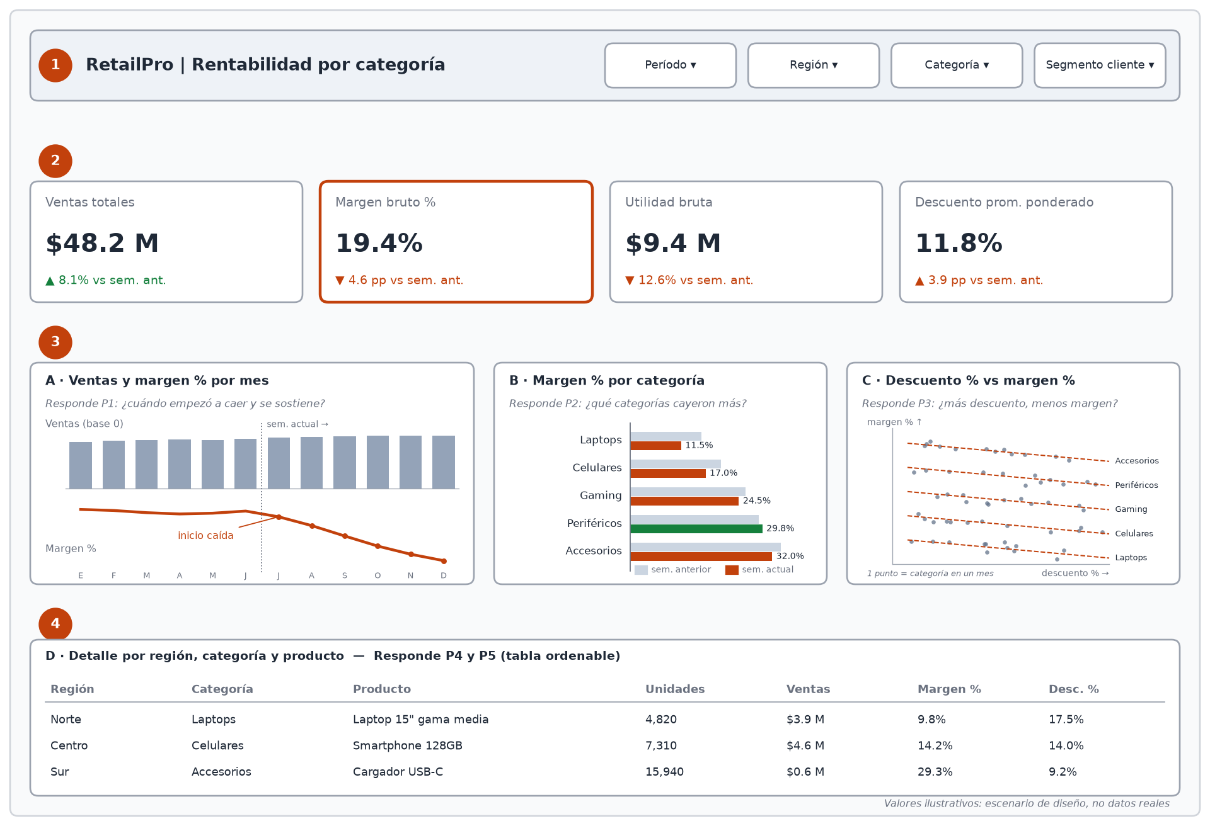
Los números del boceto son de ejemplo, todavía no hay datos reales.
Zona 1: título y filtros. Zona 2: los 4 KPIs. Zona 3: gráficos A, B y C. Zona 4: tabla de detalle. En total son 5 elementos visuales (KPIs, 3 gráficos y la tabla).
a) El gráfico A responde P1, el B responde P2, el C responde P3 y la tabla D responde P4 y P5, usando los filtros de región y segmento.
b) Elegí estos 4 KPIs porque ventas y margen juntos muestran el problema (se vende más pero se gana menos), la utilidad lo pone en dinero y el descuento es la causa que sospecho.
c) La tabla va abajo porque es el detalle: primero se ve el resumen, luego los gráficos que lo explican y al final los datos para buscar productos o regiones puntuales.

